Neusa Maria Ferreira Lisboa
Dados Pessoais: 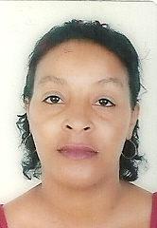
Endereço: Rua Milão, 439 Bairro: Jdim Itália
Cidade: Cascavel - PR
Contato: (45) 3328-3115 (45) 9979-7193
Data de Nascimento: 29/11/1962 Idade: 50 anos
Estado Civil: Casada

Objetivo:
Zeladora ou Copeira

Situação Escolar:
Ensino Fundamental Incompleto

Experiência Profissional:
Empresa: Construit Comércio de Materiais para Construção Ltda.
Cargo: Zeladora
Período: 25/05/10 à 07/12/12

Empresa: Comercial Destro Ltda.
Cargo: Zeladora
Período: 02/10/09 à 07/12/09

Empresa: Cristal Serviços de Conservação e Limpeza Ltda.
Cargo: Servente
Período: 14/04/04 à 14/03/09

